武 汉 大 学 物 理 科 学 与 技 术 学 院物 理 实 验 报 告

根据图二，原子由于总磁矩在外磁场中受到力矩作用为： $L=μ_{J}×B$，这个力矩会使得角动量发生旋进，导致附加能量：

$$ΔE=-μ_{J}Bcos⁡α=g\frac{e}{2m}P_{J}Bcos⁡β$$

再利用角动量取值量子化：

$$P_{J}cos⁡β=M\frac{h}{2π}M=J,(J-1),⋯,-J⇒ΔE=Mg\frac{eh}{4πm}B$$

磁场中能级会发生劈裂，分裂谱线的波束差可以利用上面的附加能量公式计算为：

$$Δ\tilde{v}=(M_{2}g_{2}-M_{1}g_{1})\frac{eB}{4πuc}=(M_{2}g_{2}-M_{1}g_{1})\tilde{L}$$

选择定则为跃迁要求 $ΔM=0,±1$，且 $ΔJ=0$ 将不存在 $ΔM=0$ 的跃迁。

当 $ΔM=0$,产生振动方向平行于磁场的线偏振光，称为 $π$ 线。可在垂直于磁场方向观察到，平行于磁场观察时 $π$ 成分不出现。当 $ΔM=±1$,垂直于磁场观察时，可观察到振动方向垂直于磁场的线偏振光，称为 $σ$ 线；平行于磁场方向观察时， $σ$ 线呈圆偏振态，圆偏振光的转动方向依赖于 $ΔM$ 的正负号、 磁场方向以及观察者相对磁场的方向。 $ΔM=1$,,偏振转向是沿磁场方向前进的螺旋转动方向，磁场指向观察者时，为左旋圆偏振光； $ΔM=-1$,,偏振转向是沿磁场方向倒退的螺旋转动方向，磁场指向观察者时，为右旋圆偏振光。

弱场塞曼效应的分裂谱线相对强度可以用下列公式计算：

$$\begin{aligned}&\text{对于}J→J\text{ 跃迁:} \\ &M_{J}→M_{J}±1,I_{σ}=\frac{1}{4}(J±M_{J}±1)(J∓M_{J});M_{J}→M_{J},I_{π}=M_{J}^{2} \\ &\text{对于}J→J+1\text{ 跃迁:} \\ &M_{J}→M_{J}±1,I_{σ}=\frac{1}{4}(J±M_{J}±1)(J±M_{J}+2);M_{J}→M_{J},I_{π}=(J+1)^{2}-M^{2} \\ &\text{对于}J→J-1\text{跃迁}: \\ &M_{J}→M_{J}±1,I_{σ}=\frac{1}{4}(J∓M_{J})(J∓M_{J}-1);M_{J}→M_{J},I_{π}=J^{2}-M^{2}\end{aligned}$$

本实验使用汞原子546.1nm谱线劈裂研究塞曼效应，能级劈裂的量子态可以用下面的表表示出，下图对应的是选择定则所允许的能级跃迁情况：

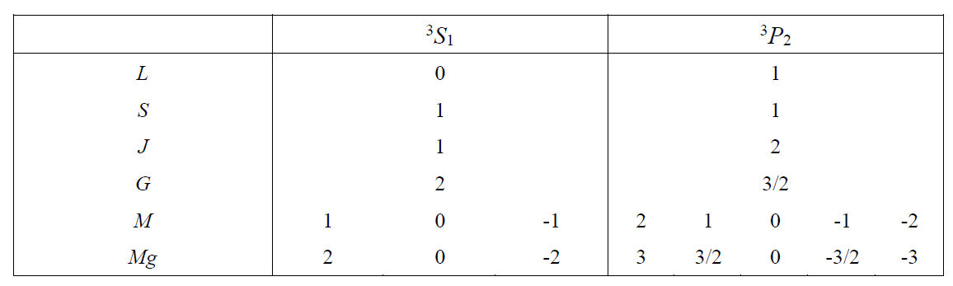



**学院 专业 年 月 日**

|  |  |  |  |  |  |  |  |
| --- | --- | --- | --- | --- | --- | --- | --- |
| 实验名称 |  | | | | | | |
| 姓 名 |  | 年 级 |  | 学 号 |  | 成 绩 |  |
| 实验报告内容：  一、实验目的 五、数据表格  二、主要实验仪器 六、数据处理及结果表达  三、实验原理 七、实验结果分析   1. 实验内容与步骤 八、习题 | | | | | | | |
| 一、实验目的  1. 学习观察塞曼效应的实验方法；  2. 观察Hg灯的546.1nm光谱线在外磁场作用下的塞曼分裂结果(分裂后子谱线的个数，  子谱线间距、子谱线的相对强度、子谱线的偏振态);  3. 由塞曼裂距计算电子的荷质比e/m。  二、主要实验仪器  F-P标准具、测量望远镜、干涉滤光片、聚光镜、纵横向可调滑座、单路可调式直流稳压稳流  电源、、笔型汞灯电源、CCD摄像机、镜头以及监视器。  三、实验原理  原子的总磁矩包含电子磁矩和原子核磁矩两部分组成，后者比前者小三个数量级，所以只考  虑电子磁矩。电子磁矩由其轨道磁矩和自旋磁矩两部分组成。根据量子力学有关系 $$μ_{L}=\frac{e}{2m}P_{L}, P_{L}=\sqrt{L(L+1)}\frac{h}{2π},μ_{S}=\frac{e}{m}P_{S},P_{S}=\sqrt{S(S+1)}\frac{h}{2π}$$ 利用角动量耦合方法可以得到总的角动量和总的电偶磁矩之间有下面的关系： $$μ_{J}=g\frac{e}{2m}P_{J}, g=1+\frac{J(J+1)-L(L+1)+S(S+1)}{2J(J+1)}$$ g称为朗德因子,这是单电子LS耦合的情况，两个电子LS耦合上面公式依然使用，倘若使用JJ耦合，需要修改为： $$g=g_{i}\frac{J(J+1)+j_{i}(j_{i}+1)-J_{P}(J_{P}+1)}{2J(J+1)}+g_{P}\frac{J(J+1)+J_{P}(J_{P}+1)-j_{i}(j_{i}+1)}{2J(J+1)}$$ 两种不同的耦合方式需具体情况合适选取，比如氖原子就应当选择LS耦合。    图一：角动量耦合 图二：角动量旋进 | | | | | | | |

|  |  |  |  |  |
| --- | --- | --- | --- | --- |
| **教 师 评 语** | 指导教师： | 年 | 月 | 日 |